Tugas
- Cari hasil best.pt
- Lakukan inferensi dengan model baru hasil training. Gunakan python dan OpenCV (dengan bounding box dan label class)
- Lakukan pendalaman mengenai hasil-hasil graph, curve, dan matrix. Cari tahu cara membacanya
- Pada bagian 5 (Training), Lakukan pendalaman mengenai parameternya (epoch, batch, dll) apa pengaruhnya

Jawaban
- Berikut lokasi dari best.pt
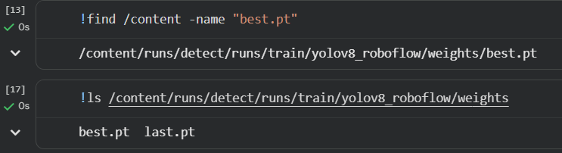
- Kodingan untuk tes model
#Ambil model

import cv2
import numpy as np
from ultralytics import YOLO
from PIL import Image # Corrected import: Import Image from PIL
from IPython.display import display # Keep display for showing images in Colab

# Load the trained model
model_path = '/content/runs/detect/runs/train/yolov8_roboflow/weights/best.pt'
inference_model = YOLO(model_path)

print(f'Model loaded from: {model_path}')

#Ambil gambar untuk tes model

import os

# Path ke folder gambar validasi
valid_images_path = os.path.join(dataset.location, 'valid', 'images')

# Dapatkan daftar gambar di folder validasi
image_files = [f for f in os.listdir(valid_images_path) if f.endswith(('.jpg', '.jpeg', '.png'))]

# Pilih satu gambar untuk inferensi, misalnya yang pertama
if image_files:
sample_image_name = image_files[39]
sample_image_path = os.path.join(valid_images_path, sample_image_name)
print(f'Menggunakan gambar contoh: {sample_image_path}')

# Lakukan inferensi
results = inference_model(sample_image_path)

# Tampilkan hasil inferensi
for r in results:
im_array = r.plot() # plot a BGR numpy array of predictions
im = Image.fromarray(im_array[..., ::-1]) # RGB PIL image
display(im)
else:
print('Tidak ada gambar yang ditemukan di folder validasi.')

Dan ini hasli percobaan menggunakan model yang telah di training
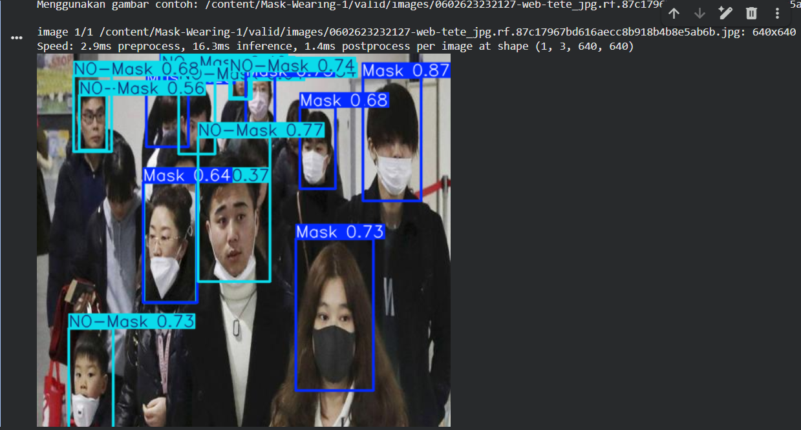
Di sini bisa kita lihat hasil dengan menggunakan image ke-40 sebagai test image untuk model (dengan bounding dan label classnya masing-masing)

